EXMO. SR. PRESIDENTE DA CÂMARA MUNICIPAL DE SUMARÉ

Indico ao Exmo. Senhor Prefeito Municipal, junto à Regional Centro (AR1), no sentido de realizar retirada de entulho (pedras de calçada) que, devido às recentes chuvas, rolaram para o asfalto do cruzamento da Rua Francisco Camilo Gia Levra com a Rua Francisco Biancalana, na Vila Santana.

**Justificativa:** Tal indicação se justifica tendo em vista que referida situação dificulta a passagem de veículos e gera risco de danos estruturais aos mesmos.

Sala de Sessões, 07 de março de 2022.

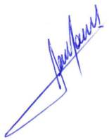

**RODRIGO DORIVAL GOMES**

Vereador

Cidadania